Лабораторная работа №5

Настройка рабочей среды

Толстых Александра НММбд-03-24

Содержание

Список иллюстраций

Список таблиц

# 1 Цель работы

Настройка рабочей среды.

# 2 Задание

* Менеджер паролей pass.
* Управление файлами конфигурации.
* Дополнительное программное обеспечение.

# 3 Теоретическое введение

Более подробно про Unix см. в [1–4].

# 4 Выполнение лабораторной работы

Все необходимые пакеты у меня уже были установлены, поэтому данный шаг я пропускаю. Просматриваю список ключей (рис. 1).

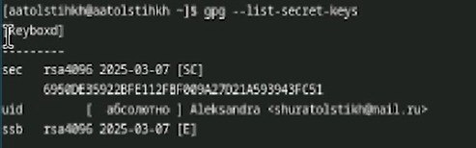

Рис. 1: Список ключей

Инициализирую хранилище (рис. 2).

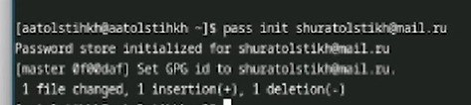

Рис. 2: Инициализация

Создаю структуру гит (рис. 3).

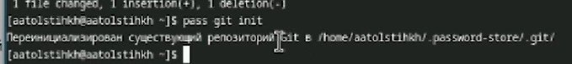

Рис. 3: Создание структуры

Устанавливаю необходимый плагин (рис. 4).

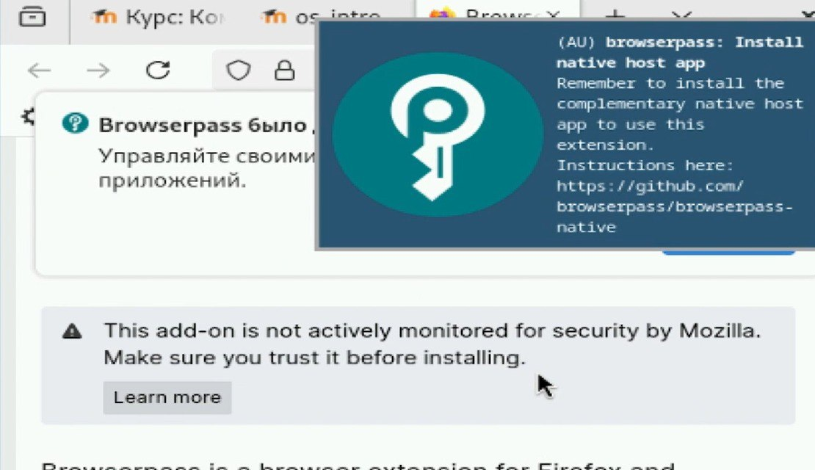

Рис. 4: Установка плагина

Устанавливаю дополнительное программное обеспечение (рис. 5).

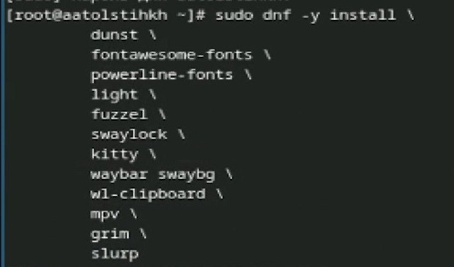

Рис. 5: Установка ПО

Устанавливаю необходимые шрифты (рис. 6).

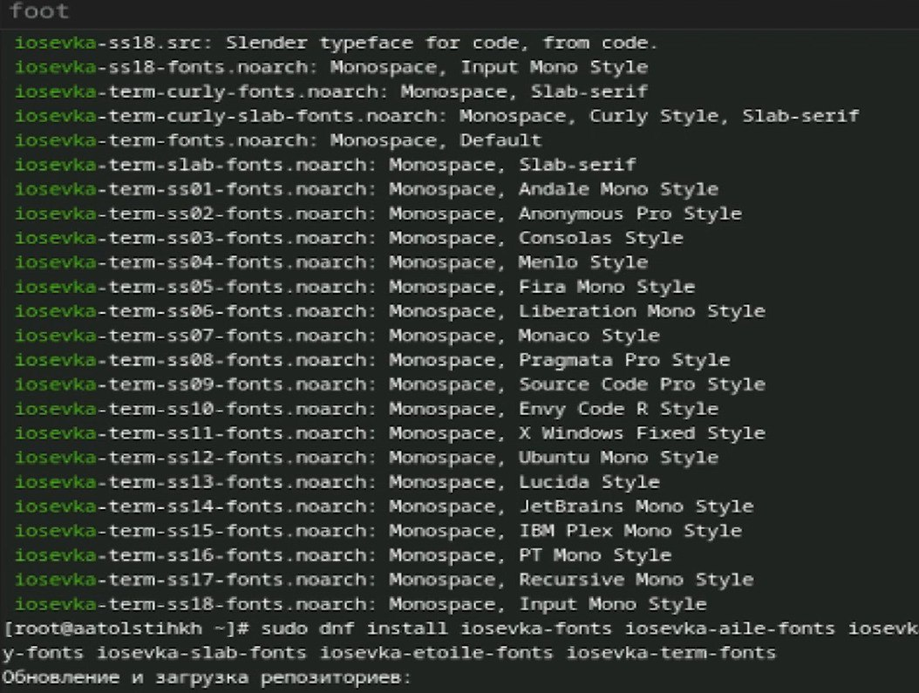

Рис. 6: Установка шрифтов

Устанавливаю бинарный файл (рис. 7).

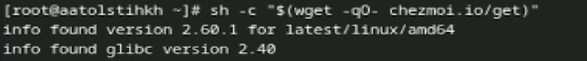

Рис. 7: Установка бинарного файла

Создаю репозиторий для конфигурационных файлов. Проверяю и сохраняю изменения (рис. 8).

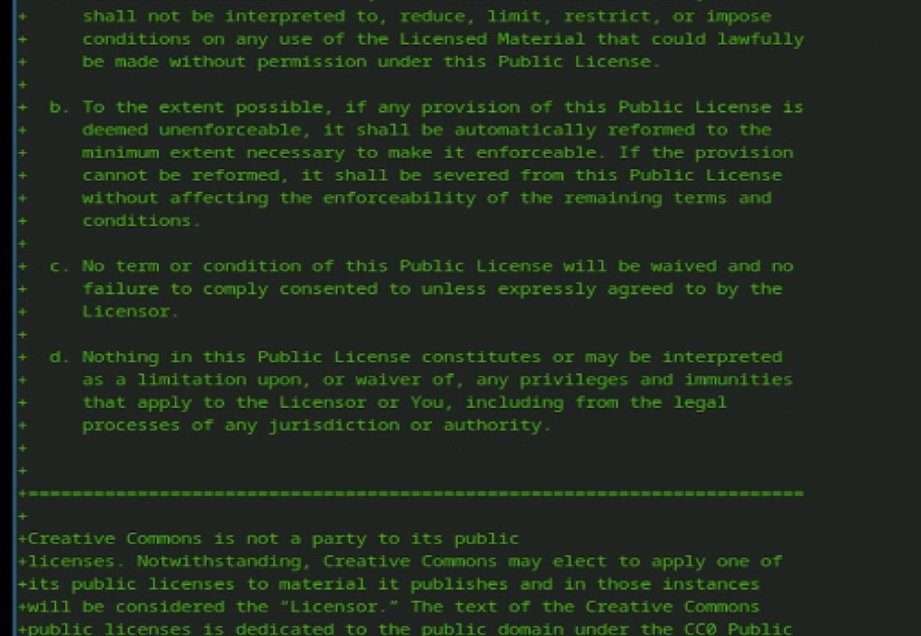

Рис. 8: Работа с репозиторием

# 5 Выводы

В ходе лабораторной работы я выполнила настройку рабочей среды.

# Список литературы

1. Таненбаум Э., Бос Х. Современные операционные системы. 4-е изд. СПб.: Питер, 2015. 1120 с.

2. Robbins A. Bash Pocket Reference. O’Reilly Media, 2016. 156 с.

3. Zarrelli G. Mastering Bash. Packt Publishing, 2017. 502 с.

4. Newham C. [Learning the bash Shell: Unix Shell Programming](http://www.amazon.com/Learning-bash-Shell-Programming-Nutshell/dp/0596009658). O’Reilly Media, 2005. 354 с.